Что делать в жаркие дни?
10 июля 2020 г., пятница
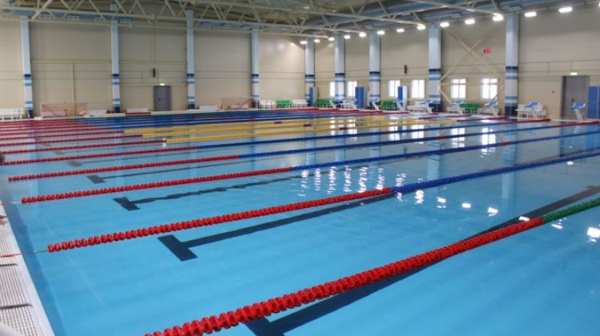
Началась настоящая летняя жара. Многие не знают, куда от нее спрятаться. Руководитель плавательного бассейна «Ляйсан» Айтуган Вафин советует в эти дни купаться. В нашем районе проверены водоемы, взяты пробы воды. Только в настоящее время официально разрешенных мест для купания нет. Поэтому важно не навредить своему здоровью, искупавшись в неизвестных вам водоемах. А если вы поплаваете в Базарно-Матакском бассейне, то избавитесь от жары и долгое время будете ходить в приподнятом настроении. Бассейн работает днем с 14 до 16 часов, а вечером с 19 до 21 часов. Для посещения бассейна необходима справка от врача. Качество воды в бассейне постоянно проверяется работниками Роспотребнадзора. Вода соответствует всем требованиям, она качественная, безопасная. С удовольствием плавайте и ныряйте!

